 |  | Ethernet kábel bekötése


T-568A szabványos (egyenes) kábel bekötés
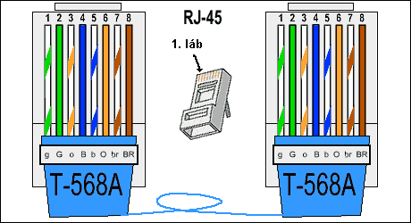
RJ45 | Szín  (T568A) |  | 10Base-T  100Base-TX | 1000Base-T
1 | fehér/zöld |  | Transmit+ | BI_DA+
2 | zöld |  | Transmit- | BI_DA-
3 | fehér/narancs |  | Receive+ | BI_DB+
4 | kék |  | Unused | BI_DC+
5 | fehér/kék |  | Unused | BI_DC-
6 | narancs |  | Receive- | BI_DB-
7 | fehér/barna |  | Unused | BI_DD+
8 | barna |  | Unused | BI_DD-

T-568B szabványos (egyenes) kábel bekötés
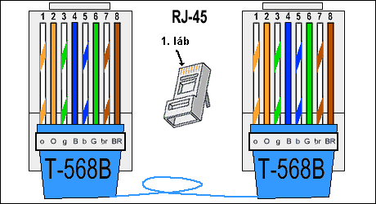
RJ45 | Szín  (T568B) |  | 10Base-T  100Base-TX | 1000Base-T
1 | fehér/narancs |  | Transmit+ | BI_DA+
2 | narancs |  | Transmit- | BI_DA-
3 | fehér/zöld |  | Receive+ | BI_DB+
4 | kék |  | Unused | BI_DC+
5 | fehér/kék |  | Unused | BI_DC-
6 | zöld |  | Receive- | BI_DB-
7 | fehér/barna |  | Unused | BI_DD+
8 | barna |  | Unused | BI_DD-
A két bekötés között elektronikailag nincs különbség, de az új hálózatoknál a T-568A bekötést kell alkalmazni. Ez a bekötés szükséges pl PC és router között.

RJ-45 kereszt (crossover) bekötés
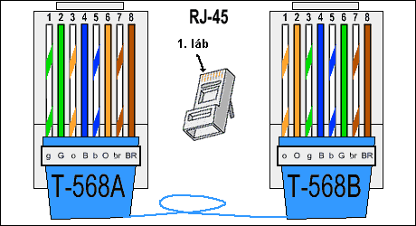
Kábel eleje |  |  |  | Kábel vége
RJ45 | Szín |  |  | RJ45 | Szín
1 | fehér/zöld |  |  | 1 | fehér/narancs
2 | zöld |  |  | 2 | narancs
3 | fehér/narancs |  |  | 3 | fehér/zöld
4 | kék |  |  | 4 | kék
5 | fehér/kék |  |  | 5 | fehér/kék
6 | narancs |  |  | 6 | zöld
7 | fehér/barna |  |  | 7 | fehér/barna
8 | barna |  |  | 8 | barna
Ez fajta a bekötés szükséges két PC közvetlen összekötésére.

Itt látható a bekötés kapcsolási vázlata:
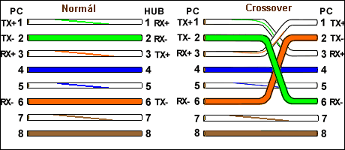
 | Szinvonal (9): |  | Értékeld! | 2005. december 30. 00:10

